Sensores – Grupo 7

Informe de Situación del Proyecto

Versión 4.0

Historia de revisiones
Fecha | Versión | Descripción | Autor
23/08/2014 | 1.0 | Primera versión | Ignacio Acuña
30/08/2014 | 2.0 | Actualización | Ignacio Acuña
07/09/2014 | 2.1 | Situación al día de la fecha. | Ignacio Acuña
14/09/2014 | 2.2 | Situación al día de la fecha. | Ignacio Acuña
21/09/2014 | 2.3 | Situación al día de la fecha. | Ignacio Acuña
28/09/2014 | 2.4 | Situación al día de la fecha. | Ignacio Acuña
05/10/2014 | 2.5 | Situación al día de la fecha, incluyendo resultados de estimaciones. | Ignacio Acuña
12/10/2014 | 2.6 | Situación al día de la fecha | Ignacio Acuña
19/10/2014 | 3.0 | Situación al día de la fecha | Ignacio Acuña
26/10/2014 | 3.1 | Situación al día de la fecha | Ignacio Acuña
02/11/2014 | 3.2 | Situación al día de la fecha | Ignacio Acuña
09/11/2014 | 3.3 | Situación al día de la fecha | Ignacio Acuña
16/11/2014 | 4.0 | Situación al día de la fecha | Ignacio Acuña

Contenido
1. Mediciones realizadas 3
1.1. Mediciones de horas 3
1.1.1. Esfuerzo por integrante del equipo 3
1.1.2. Esfuerzo por integrante del equipo acumulado 4
1.1.3. Esfuerzo por grupo de roles 5
1.1.4. Esfuerzo por disciplina 6
2. Informe de Situación 7
2.1. Estado del proyecto 7
2.2. Desviaciones ocurridas 7
2.3. Incidencias encontradas 7
2.4. Estado de Riesgos 7
3. Evaluación 7

- Mediciones realizadas
  - Mediciones de horas
    - Esfuerzo por integrante del equipo
Esfuerzo realizado por cada integrante del equipo en la semana 13.

Nombre | Esfuerzo estimado | Esfuerzo realizado | Esfuerzo acumulado | Esfuerzo promedio
Ana Clara Esponda | 20 | 20,5 | 211,25 | 16,25
Diego Serra | 15 | 16,5 | 246,25 | 18,9423077
Emiliano Torrano | 15 | 16,5 | 220,75 | 16,9807692
Fabricio Gregorio | 25 | 37 | 333,2 | 25,6307692
Fernando Pedro | 15 | 19 | 185,8 | 14,2923077
Ignacio Acuña | 25 | 35,5 | 301,41 | 23,1853846
Juan José Cardarello | 20 | 22 | 297,75 | 22,9038462
Mathias Balduvino | 15 | 11 | 215,75 | 16,5961538
Mathías Fernández | 15 | 12,5 | 209,25 | 16,0961538
Oscar Muñoz | 15 | 17,5 | 195,25 | 15,0192308
Rolando Lescano | 25 | 32,5 | 275,25 | 21,1730769
Santiago Bartesaghi | 15 | 11,5 | 211,75 | 16,2884615
Santiago Fernandez | 20 | 21,5 | 213,75 | 16,4423077

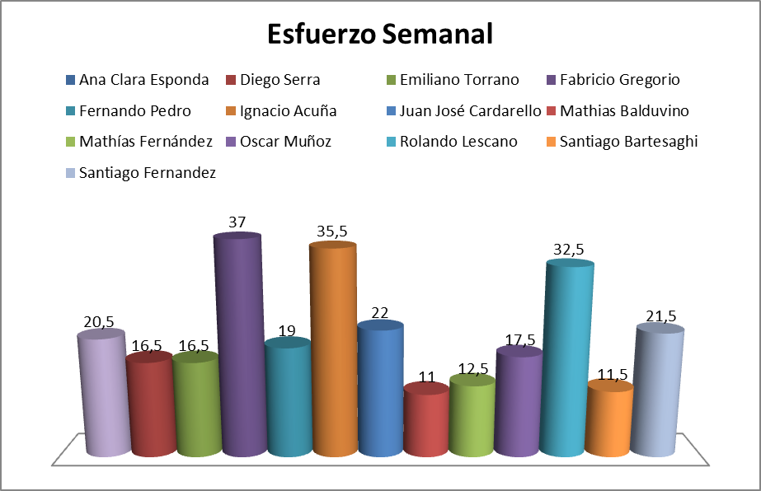

    - Esfuerzo por integrante del equipo acumulado
Esfuerzo realizado por cada integrante del equipo acumulado hasta la semana 13.

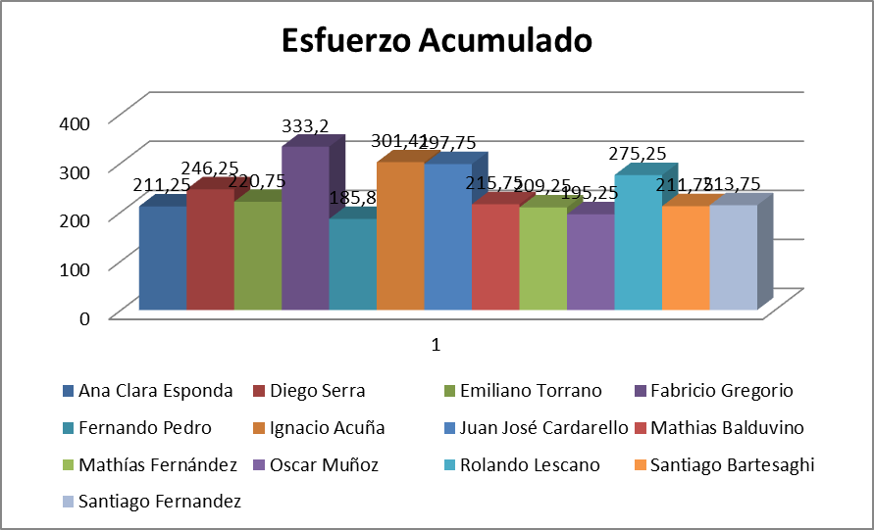

    - Esfuerzo por grupo de roles
Esfuerzo realizado por grupo de roles en la semana 13.

Rol | Horas
Administrador-Asistente de Verificación-Responsable de la Comunicación | 35,5
Analista-Documentador de Usuario-Asistente de Verificación | 20,5
Analista-Implementador | 11,5
Responsable de SQA – Asistente de Verificación | 17,5
Analista-Diseñador de Interfaz de Usuario-Implementador | 59
Responsable de Verificación - Asistente de SQA | 19
Especialista Técnico - Implementador -Responsable de Integración | 77,5
Responsable de SCM - Especialista Técnico - Implementador | 16,5
Arquitecto - Asistente de Verificación - Coordinador de Desarrollo | 16,5

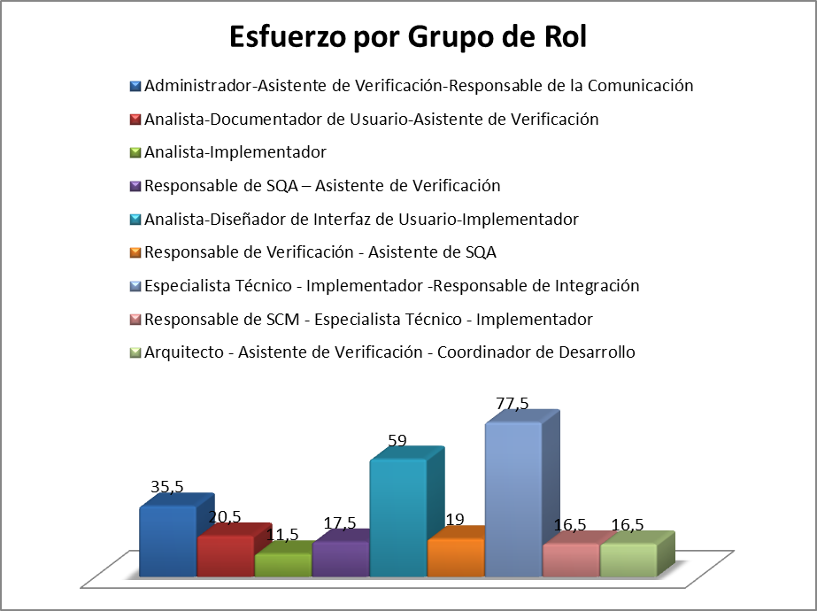

    - Esfuerzo por disciplina
Esfuerzo realizado por disciplina en semana 13.

Disciplina | Esfuerzo estimado | Esfuerzo realizado
Total Línea Análisis/Req. | 0 | 0
Total Línea Diseño | 0 | 0
Total Línea Implementación | 100 | 125
Total Línea Gestión de Calidad | 15 | 15
Total Línea Gestión de Configuración y Control de Cambios | 10 | 7,5
Total Línea Gestión de Proyecto | 15 | 16
Total Línea Verificación | 30 | 31,5
Total Línea Comunicación | 10 | 11
Total Línea Transición al entorno del usuario | 70 | 61,5
Total Línea Formación y entrenamiento | 0 | 0

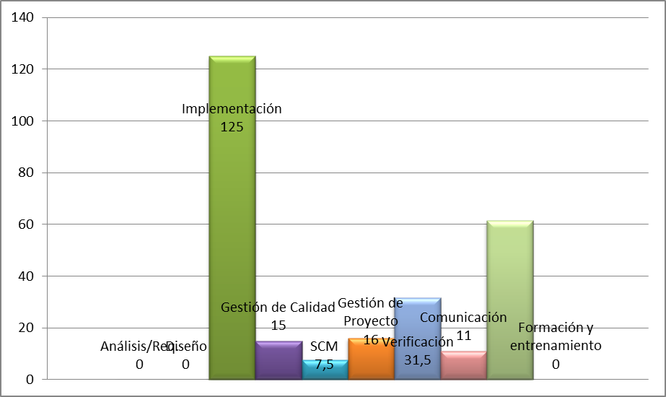

- Informe de Situación
  - Estado del proyecto
El proyecto se encuentra finalizando la semana 13, en medio de fase de transición.
Se continúan corrigiendo algunos errores que no se habían logrado verificar y mejorando el diseño de la interfaz de usuario, para lograr mostrar la mayor información posible y que logre ser amigable e intuitivo.
Se pretende realizar una actualización el día de mañana en el cliente para que puedan continuar con las pruebas de aceptación con una versión más aproximada a la final.
  - Desviaciones ocurridas
Faltaban bastantes detalles de la interfaz de usuario.
  - Incidencias encontradas
No se encontraron incidencias.
  - Estado de Riesgos
El riesgo principal surge de que el cliente considere que la aplicación sea de su agrado y cumpla sus expectativas.
- Evaluación
El equipo continúa con normalidad pese al cansancio que se nota sobre la mayor parte del equipo. Se espera finalizar con los detalles de la interfaz en los primeros días de la semana que comienza, y así lograr la transición final al cliente.

